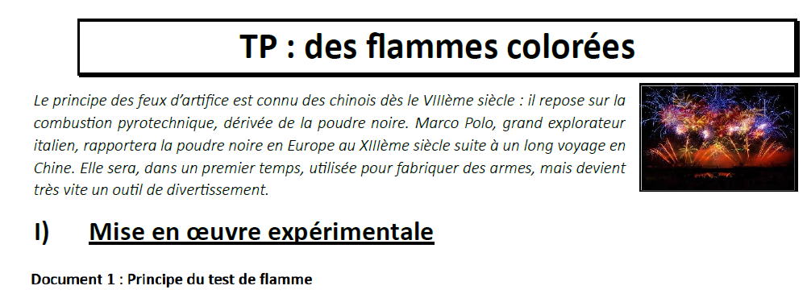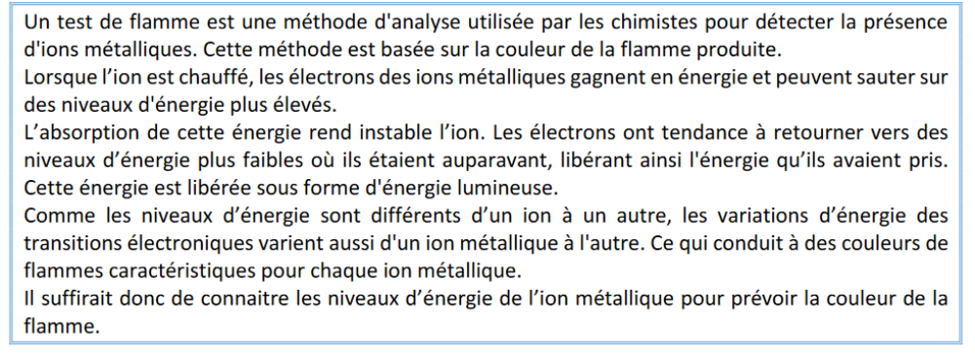
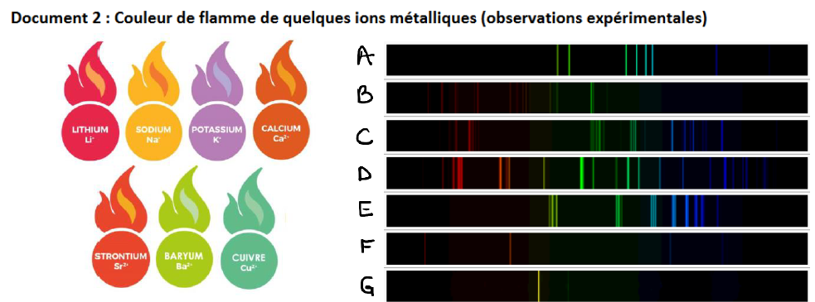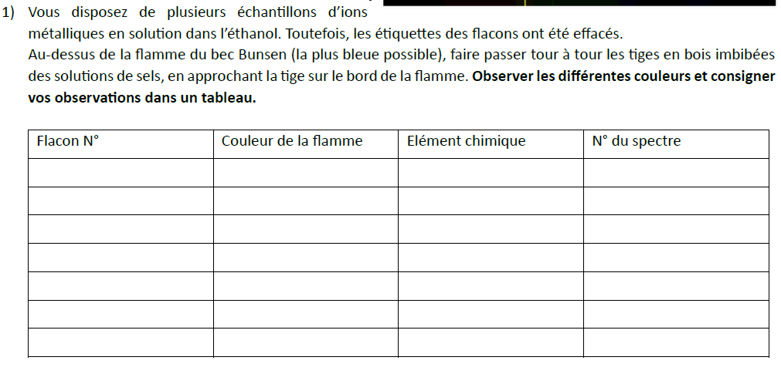

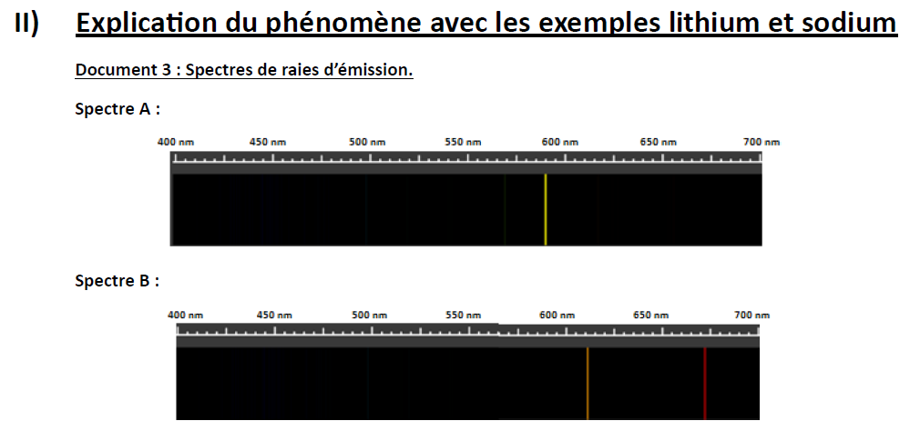

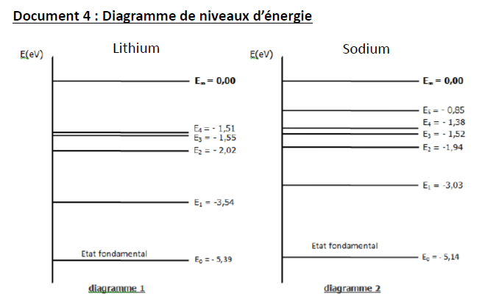
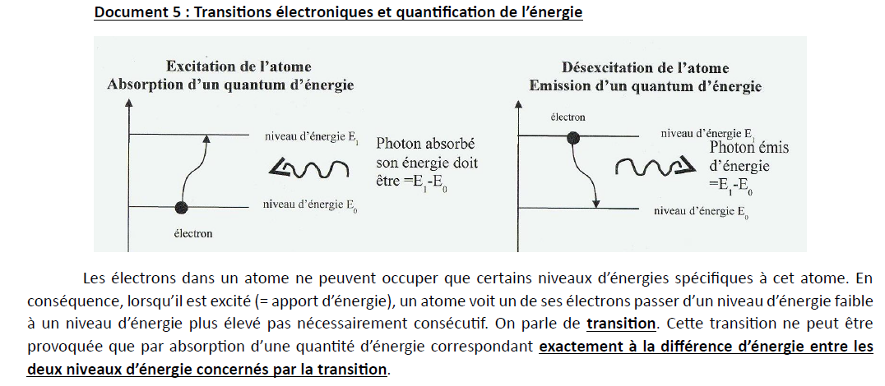
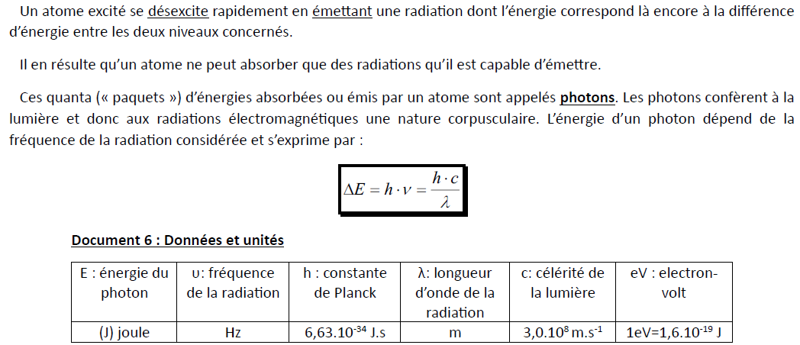

- Combustion de la poudre noire : La poudre noire brûle et fournit l’énergie nécessaire pour exciter les atomes des sels métalliques.
- Excitation des atomes : L’énergie de la combustion excite les électrons des atomes des sels métalliques, les faisant passer à un niveau d’énergie supérieur.
- Émission de lumière : Lorsque les électrons reviennent à leur niveau d’énergie initial, ils émettent de la lumière. La couleur de cette lumière dépend du métal utilisé, car chaque métal a une différence d’énergie spécifique entre ses niveaux électroniques.

